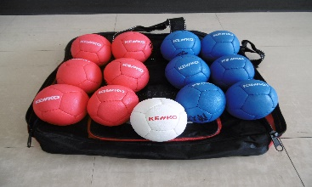**千葉県障害者**

**ボッチャ交流大会**

**１１月１２日**

障害のある人ない人が、障害者スポーツを通じ『交流・理解』を深める大会を開催します。

**９：３０～１６：００**

**日**

**令和**

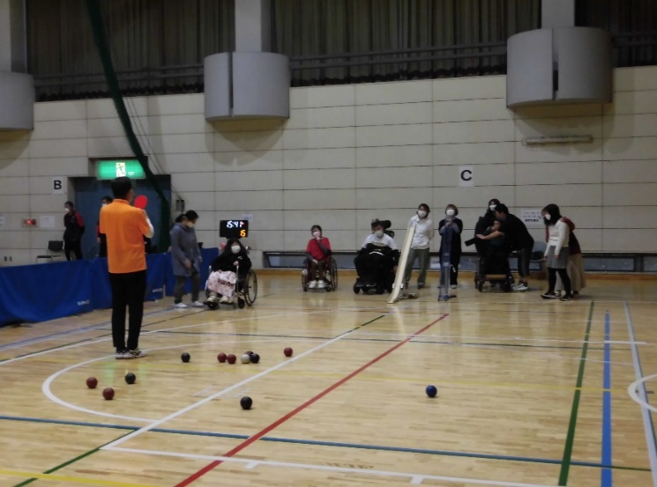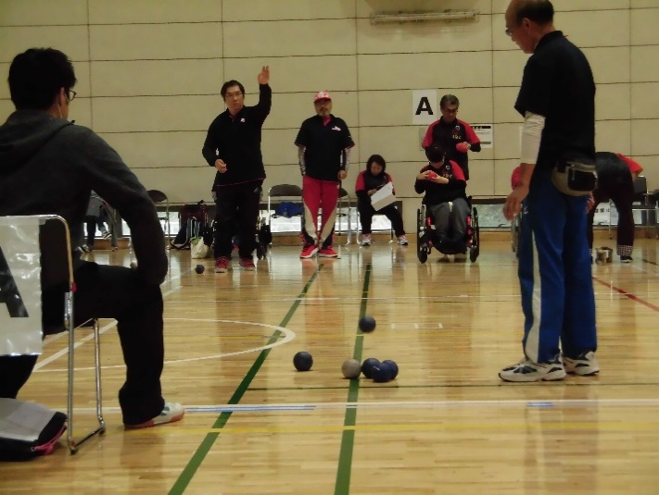****

協 力　/　千葉県ボッチャ協会

千葉県障がい者スポーツ指導者協議会

後 援　/　一般社団法人　千葉県障がい者スポーツ協会・

※駐車場に限りがございますので、できるだけ公共交通機関をご利用ください。

会場/千葉県障害者スポーツ・レクリエーションセンター

主 催　/　社会福祉法人　千葉県身体障害者福祉協会

**お問い合わせ先**

E-mail info@chibasrc.com

住 所 〒２６３-００６１

千葉市稲毛区天台６丁目５番１号

U R L http://www．chibasrc.com

電 話 ０４３(２５３)６１１１

**千葉県障害者スポーツ・レクリエーションセンター**

**５年**